 9 октября 2024

Сергей Меликов принял участие в заседании Национального антитеррористического комитета

В результате обсуждения определены приоритетные задачи в сфере профилактики терроризма на Северном Кавказе, в том числе направленные на предотвращение деструктивного воздействия террористической пропаганды на молодежь.

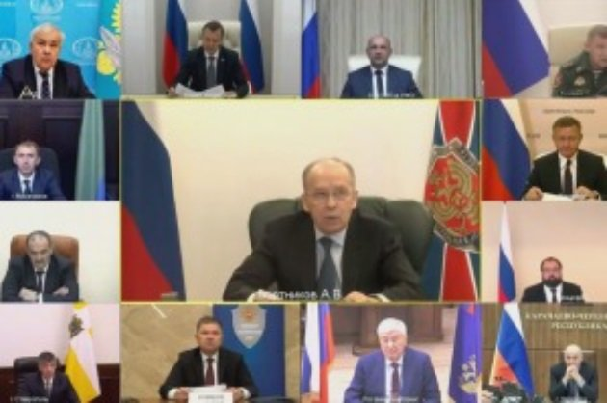

Сергей Меликов принял участие в заседании Национального антитеррористического комитета

В Москве под руководством председателя Национального антитеррористического комитета, Директора ФСБ России Александра Бортникова состоялось заседание НАК. В нем приняли участие члены Комитета, Генеральный прокурор Российской Федерации, полномочные представители Президента Российской Федерации в федеральных округах, руководители федеральных органов исполнительной власти, председатели антитеррористических комиссий в субъектах Российской Федерации, расположенных в пределах Северо-Кавказского федерального округа. Были рассмотрены вопросы противодействия распространению идеологии терроризма и идей неонацизма в молодежной среде на территории Северо-Кавказского федерального округа, а также меры по его совершенствованию в условиях актуальных террористических угроз. Открывая заседание, Александр Бортников отметил, что в СКФО реализуется целый комплекс профилактических мероприятий, направленных на недопущение распространения среди молодежи террористических и неонацистских идей: активизирована воспитательная работа в школах и вузах, осуществляются меры индивидуальной профилактики, повышается уровень подготовки специалистов, работающих с молодежью. В то же время в Северо-Кавказском регионе, где наблюдается осложнение обстановки, отмечаются факты вовлечения молодых людей, в том числе несовершеннолетних, в террористическую деятельность. В условиях специальной военной операции фиксируется наращивание интенсивности распространения в информационном пространстве радикальных идей различного толка, провоцирование массовых антиобщественных акций и беспорядков. Для этого террористы и неонацисты используют в том числе популярные у молодежи интернет-сервисы и мессенджеры. В текущем году в округе совершено 6 терактов, предотвращено 23 преступления террористической направленности. Задержаны свыше 200 лиц, из которых больше половины – молодёжь в возрасте до 35 лет. Пресечена деятельность пяти законспирированных ячеек, члены которых готовили теракты и вовлекали в противоправную деятельность местное население. Силами правопорядка выявляются и пресекаются факты оправдания терроризма, предоставления ресурсной поддержки бандитам, выездов за пределы Российской Федерации для участия в боевых действиях на стороне международных террористических и неонацистских организаций. В складывающейся обстановке предусмотрено внесение коррективов в организацию профилактической работы, привлечение к участию в ней широкого круга признанных специалистов в различных отраслях знания, авторитетных общественных деятелей и представителей духовенства, популярных деятелей культуры, спортсменов и блогеров при организующей роли антитеррористических комиссий и методической поддержке федеральных органов власти. В результате обсуждения определены приоритетные задачи в сфере профилактики терроризма на Северном Кавказе, в том числе направленные на предотвращение деструктивного воздействия террористической пропаганды на молодежь.